# **SILE**

## Rezultat iskanja slik za falling boxOSNOVNO

**Sila,** ki deluje na opazovano telo,

lahko telesu **spremeni**:

* **Hitrost**



* **Obliko**



* **Smer gibanja**



**Sile** so lahko različno **porazdeljene:**

* **Točkovno**



* **Ploskovno**



* **Prostorsko**

**Sila gravitacije je sila, s katero Zemlja privlači vsa telesa.**



**Sile** lahko **delujejo:**

* **Ob dotiku**



* **Na daljavo;**
* **Gravitacijska sila (Privlačnost Zemlje)**

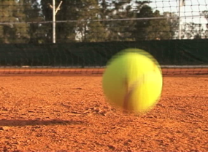

* **Magnetna sila**

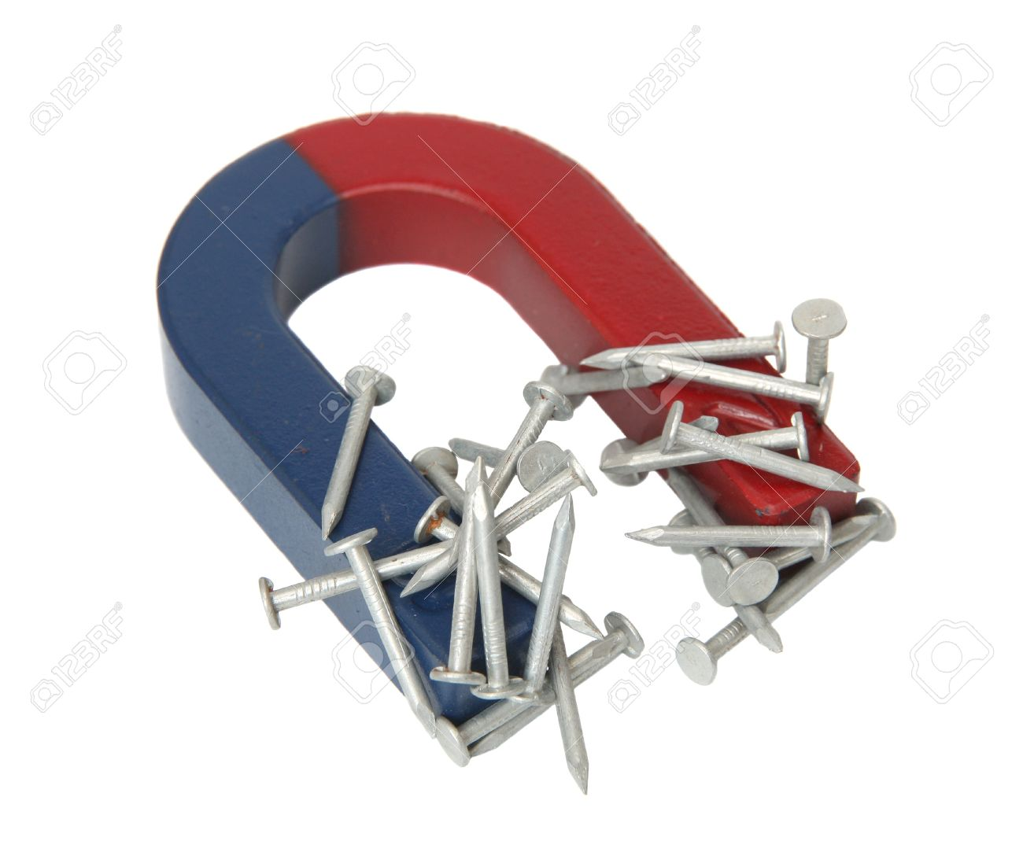

* **Električna sila**



* **Prostorsko (samo sile na daljavo)**



## MERJENJE SIL

**Obliko pa spremenijo prožna in neprožna telesa**.

Telesa, ki pri delovanju sile **ne spremenijo oblike**, imenujemo **TOGA TELESA.**

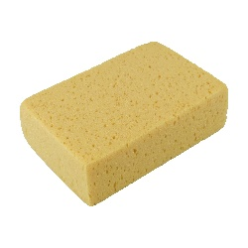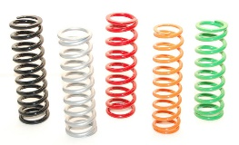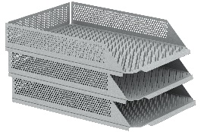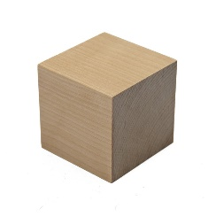

**NEPROŽNIM TELESOM** pa se **oblika trajno spremeni.**



**PROŽNA TELESA** se po prenehanju delovanja sil **vrnejo v prvotno obliko**.

Prožna telesa uporabljamo tudi za **merjenje sil.**

**Sili sta enaki, če na enakem telesu povzročita enaki spremembi.**

**Sile imajo velikost in smer.**



**Enota za merjenje sil je newton. Oznaka zanj je [N].**

**Silo označimo z črko F, silo teže pa z Fg.**

**Napravo za merjenje sil imenujemo vzmetna tehtnica ali SILOMER.**

**Sila 1N ustreza masi 100g.**

**1N=100g**

**10N=1kg**

**HOOKOV ZAKON**

**Sila, ki deluje na vzmet, je premo sorazmerna z raztezkom vzmeti.**

Raztezek se enakomerno povečuje s silo. **(2x, 3x, 4x večja sila povzroči 2x, 3x, 4x večji raztezek)**

**F = k •x**

**k=[N/cm]**

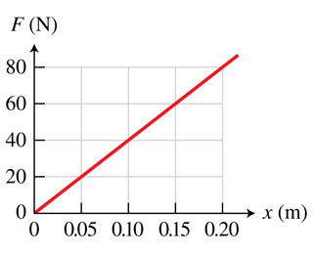PRIMER 1

|  |  |
| --- | --- |
| F [N] | x [m] |
| 0 | 0 |
| 20 | 0,05 |
| 40 | 0,10 |
| 60 | 0,15 |
| 80 | 0,20 |

PRIMER 2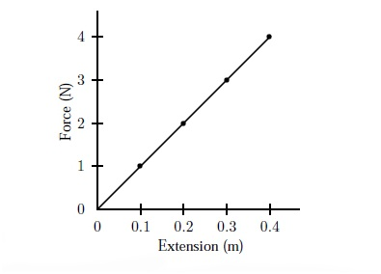

|  |  |
| --- | --- |
| F [N] | x [m] |
| 0 | 0 |
| 1 | 0,1 |
| 2 | 0,2 |
| 3 | 0,3 |
| 4 | 0,4 |

**OZNAČEVANJE SILE**

**Ker imajo sile velikost in smer, jih ponazarjamo z VEKTORJI.**

F………..velikost sile

F> ……....smer sile

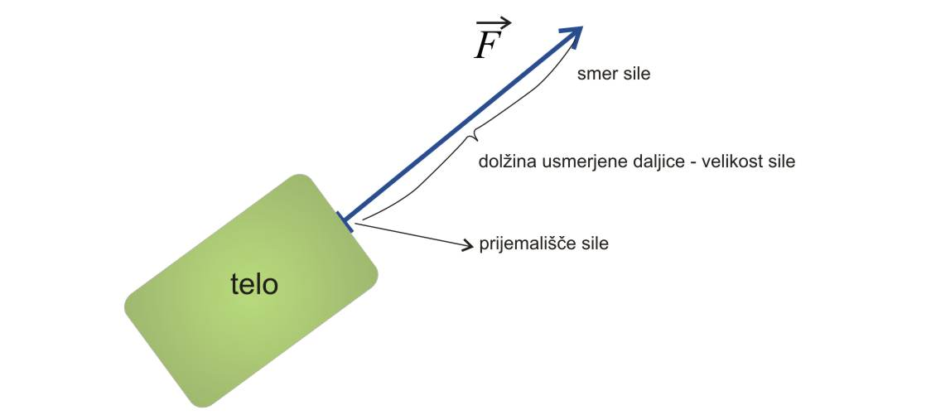

* **DOLŽINA VEKTORJA predstavlja velikost sile**
* **ZAČETNA TOČKA VEKTORJA predstavlja mesto delovanja sile**
* **PUŠČICA predstavlja smer delovanja sile**

**TEŽA**

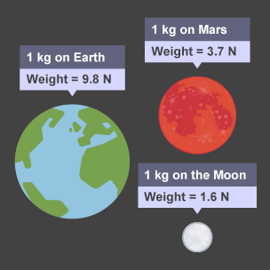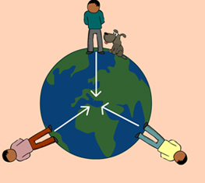

Sila teže **deluje na daljavo** in **navpično navzdol** proti središču Zemlje.

**Teža teles na drugih planetih ni enaka teži teles na Zemlji,** ampak je **odvisna od mase in polmera planeta**.

**Fg oz. sila teže je sila s katero Zemlja privlači telesa.**

**Težišče** imenujemo tudi **MASNO SREDIŠČE**.

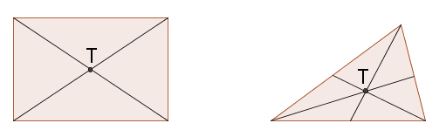

Primer določanja težišča v pravokotniku in trikotniku.

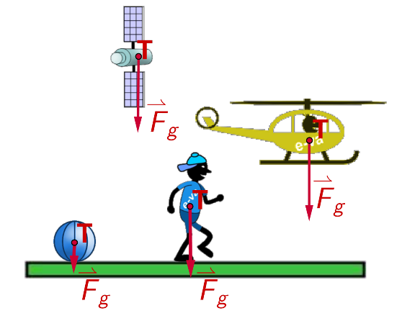

**Težišče** je točka v kateri **prijemlje sila teže**.

**RISANJE SIL**

Za risanje sil moramo poznati:

* **VELIKOST SILE**
* **SMER SILE**
* **PRIJEMALIŠČE**(Točko v kateri sila prijemlje)

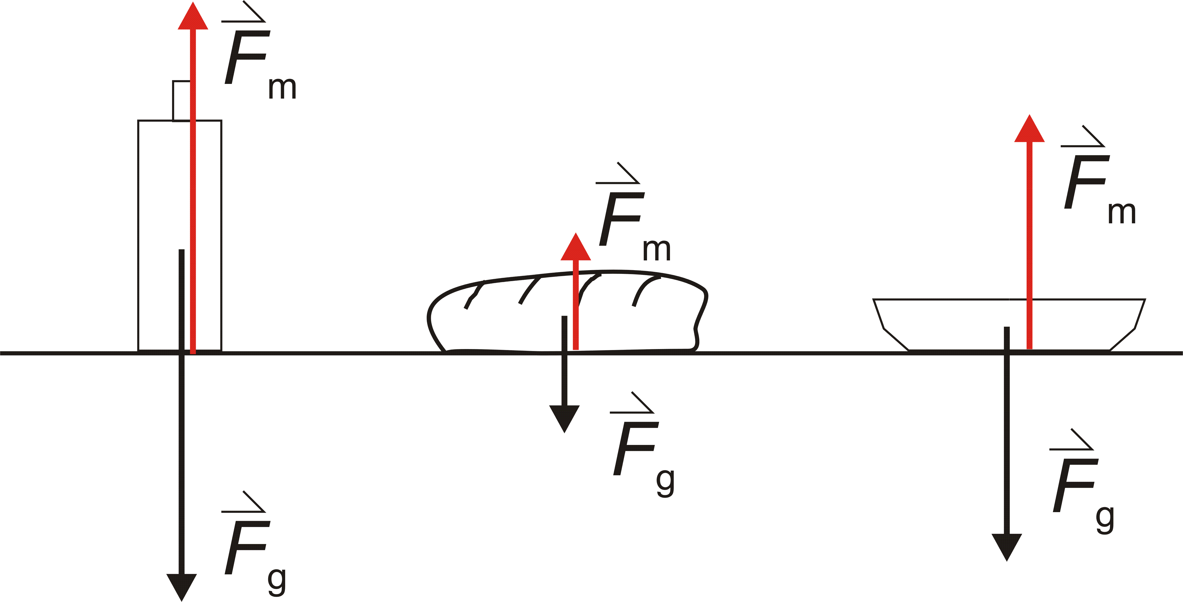

Primer risanja sil.

**Določeno mora biti tudi merilo.**

Npr. 1cm=10N

**Prostorsko porazdeljene** sile(sile na daljavo) rišemo **iz težišča.**

**Ploskovno porazdeljene** sile rišemo **iz središča stične ploskve.**

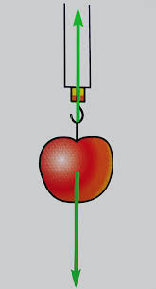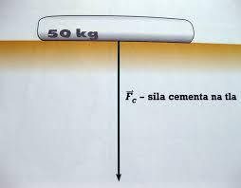

**SESTAVLJANJE VPOREDNIH SIL**

**Dve sili**, ki delujeta v **isti smeri** lahko **nadomestimo z eno silo**, ki je **po velikosti enaka vsoti njunih sil.**

**F1+¸F2=R**

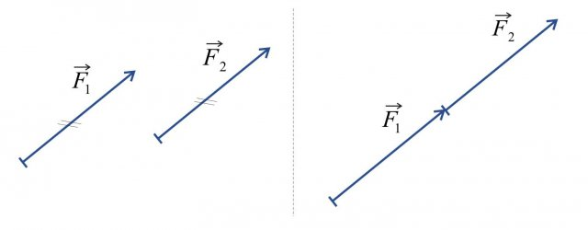

*R*

Primer:

F1 = 10N

F2 = 15N

R = F1 + F2

R = 10N + 15N

R = 25N

**Rezultanta je usmerjena daljica**, **ki ima začetek v začetni točki prve sile in konec v končni točki druge sile.**

**NASPROTNI SILI**

Če sili delujeta v **nasprotnih smereh** je **velikost rezultante** enaka **razliki sil.**

**Rezultanta kaže v smeri večje sile.**

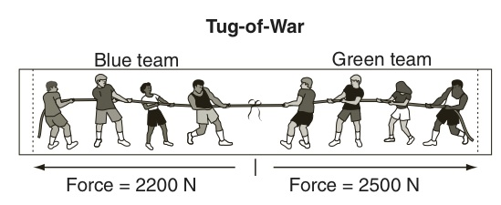

Primer:

R = F2 – F1

R = 2500N – 2200N

R = 300N

Sila bo usmerjena v smer F2 (ker je večja od F1).

**SESTAVLJANJE VEČIH VZPOREDNIH SIL**

**Če sestavljamo več vzporednih sil je rezultanta vektor, ki ima začetek v začetku prve sile in konec v krajišču zadnje sile.**

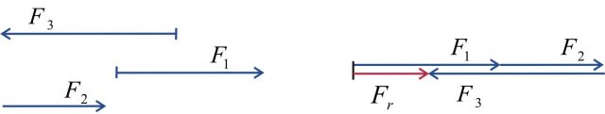

Primer:

F1 = 40N

F2 = 20N

F3 = 30N

R = F1 + F2 – F3

R = 40N + 20N – 30N

R = 30N

**SESTAVLJANJE NEVZPOREDNIH SIL**

**Velikost rezultante** dveh nevzporednih sil je **odvisna od**

* **Njunih velikosti**
* **Kota med njima oz. Njune medsebojne usmerjenosti**

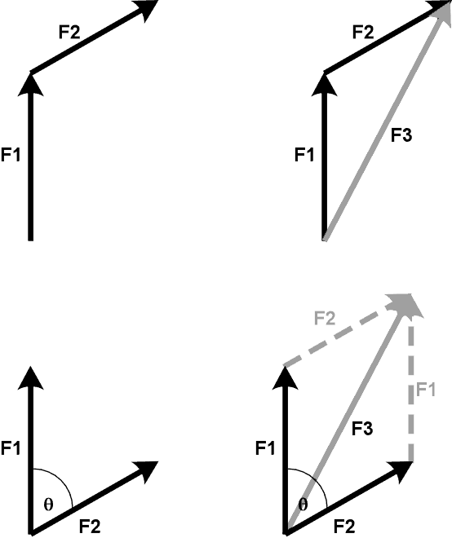**Trikotniško pravilo**

**3**

**2**

**1.**

**Drugo silo prenesemo vzporedno v krajišče prve sile.**

**Rezultanta je sila, ki ima začetek na začetku prve sile in konec na koncu druge sile.**

**Paralelogramsko pravilo**

**Sili postavimo v skupno izhodišče in narišemo vzporednici vsaki od sil skozi konec druge sile.**

**Rezultanta je sila od skupnega izhodišča do nasprotnega oglišča.**



**Velikost vsote sil je:**

* **največja**, če sta **sili usmerjeni v isto smer** (vsota velikosti sil)
* in **najmanjša**, če **sta nasprotno usmerjeni** (razlika velikosti sil).

Rezultanta sil je vektor z **začetkom v začetku 1. sile** in **koncem v krajišču zadnje sile**.

Ko na silo **deluje več sil** rezultanto dobimo tako, da sili **vzporedno prenašamo** tako, da ima **vsaka naslednja sila začetek v krajišču prejšnje.**

**RAZSTAVLJANJE SIL**

**Eno sili lahko nadomestimo z več silami – rečemo, da smo jo razstavili na več sil.**

Če silo razstavimo v nevzporednih smereh, sta dobljeni sili lahko

* **enaki(simetrični sili)** ali
* **različni( nesimetrični sili).**

**Simetrični sili**

1. **Silo najprej s šestilom prenesemo v nasprotno smer že dane sile. S tem dobimo silo Fn.**
2. **V danih daljicah narišemo vzporednici, ki potekata skozi vrh Fn.**